**Ana Edith Hernández Hernández**

1. **Competencia(s) específica(s):**
2. **Lugar de realización de la práctica (laboratorio, taller, aula u otro): Aula III.**
3. **Material empleado:**

* Wamp
* Visual Studio Code
* Chrome
* Pc

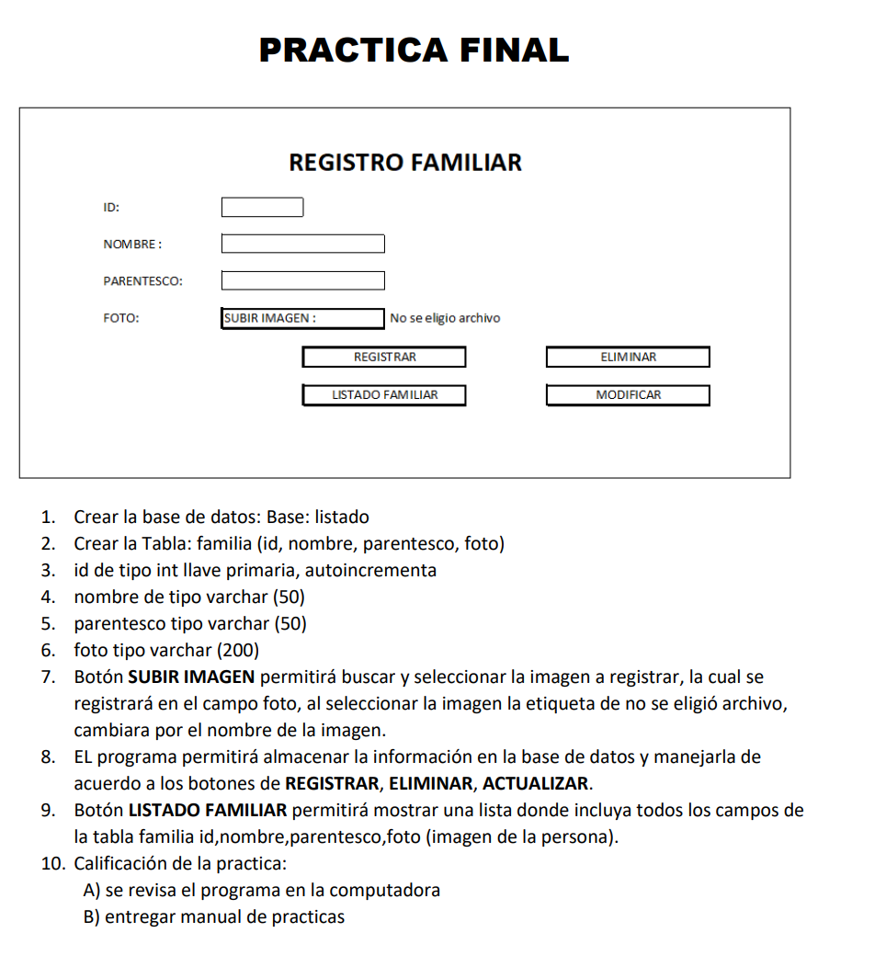

**PAGINA DEL HTML PARA EL FORMULARIO**

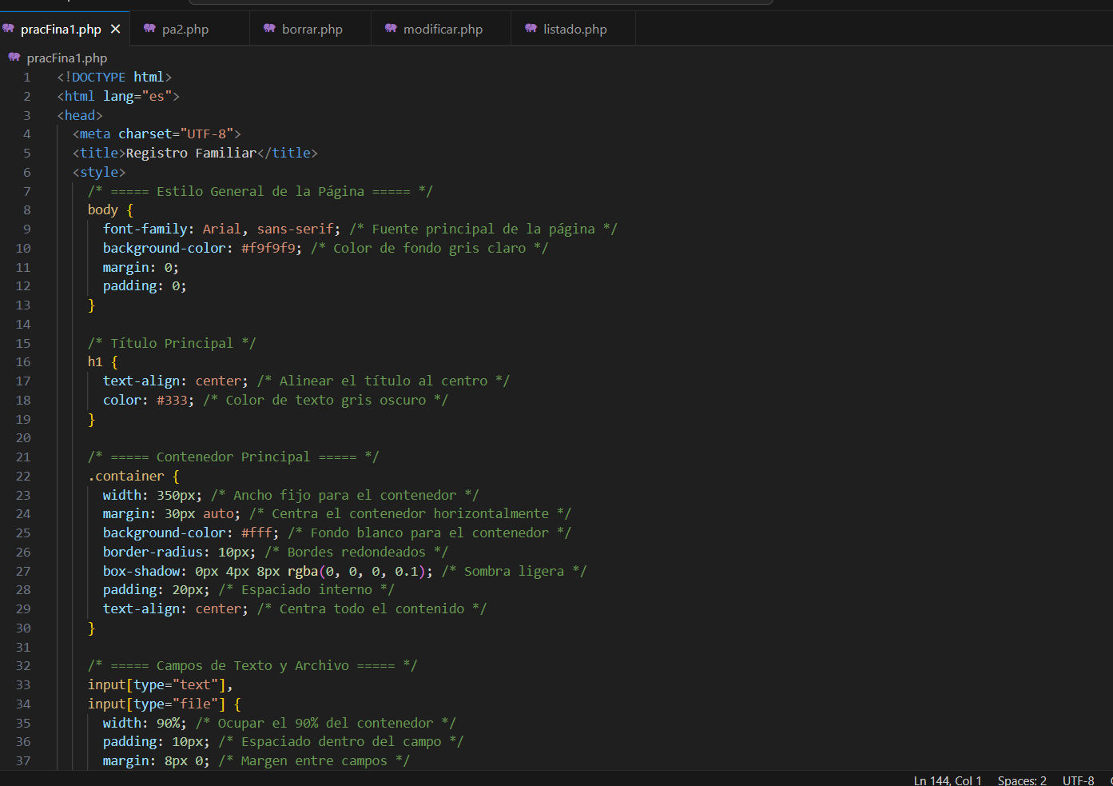

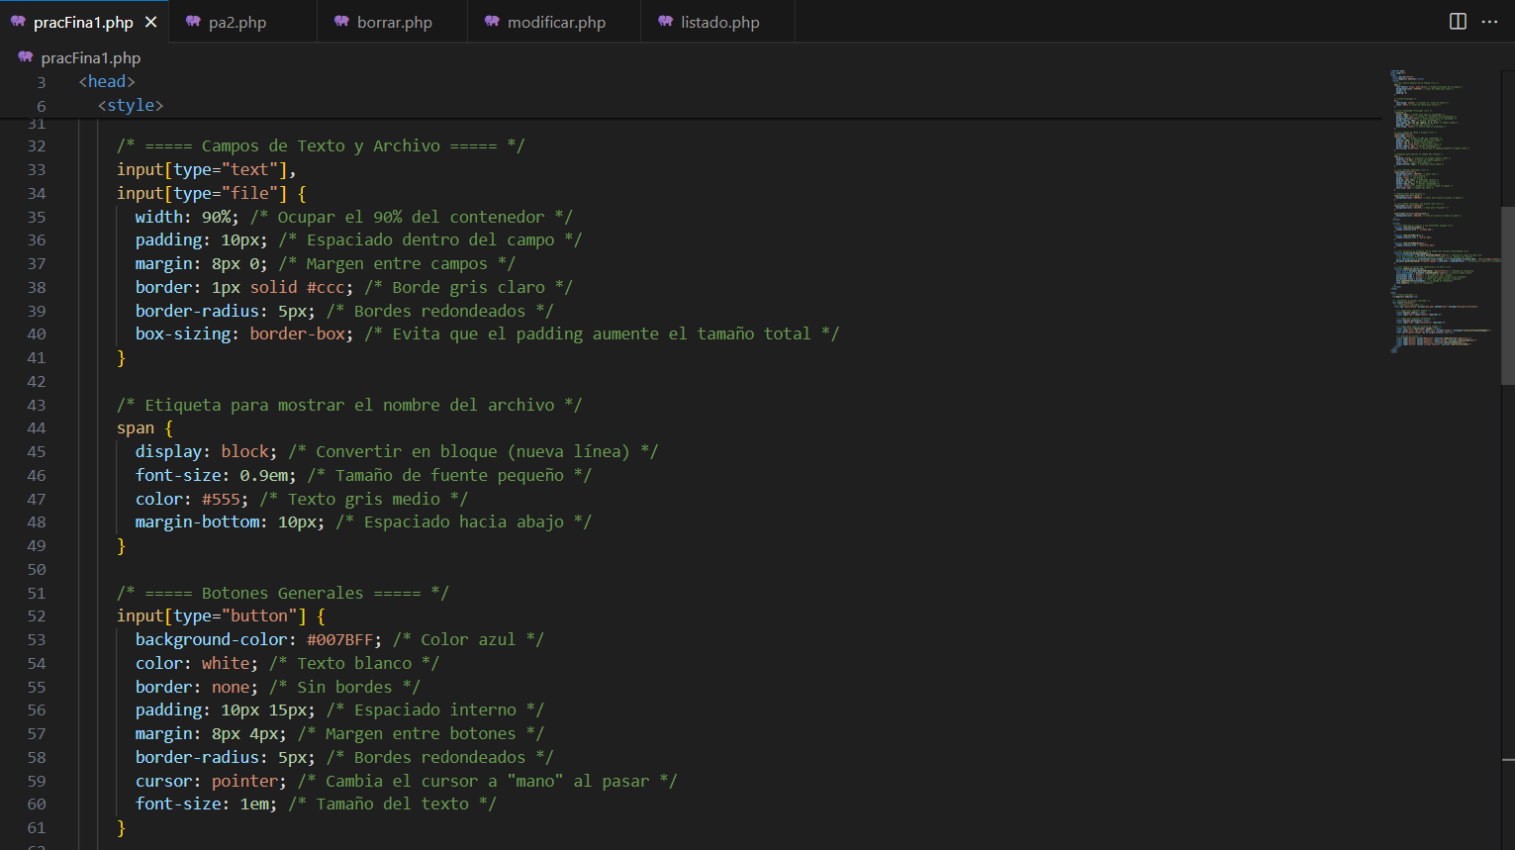

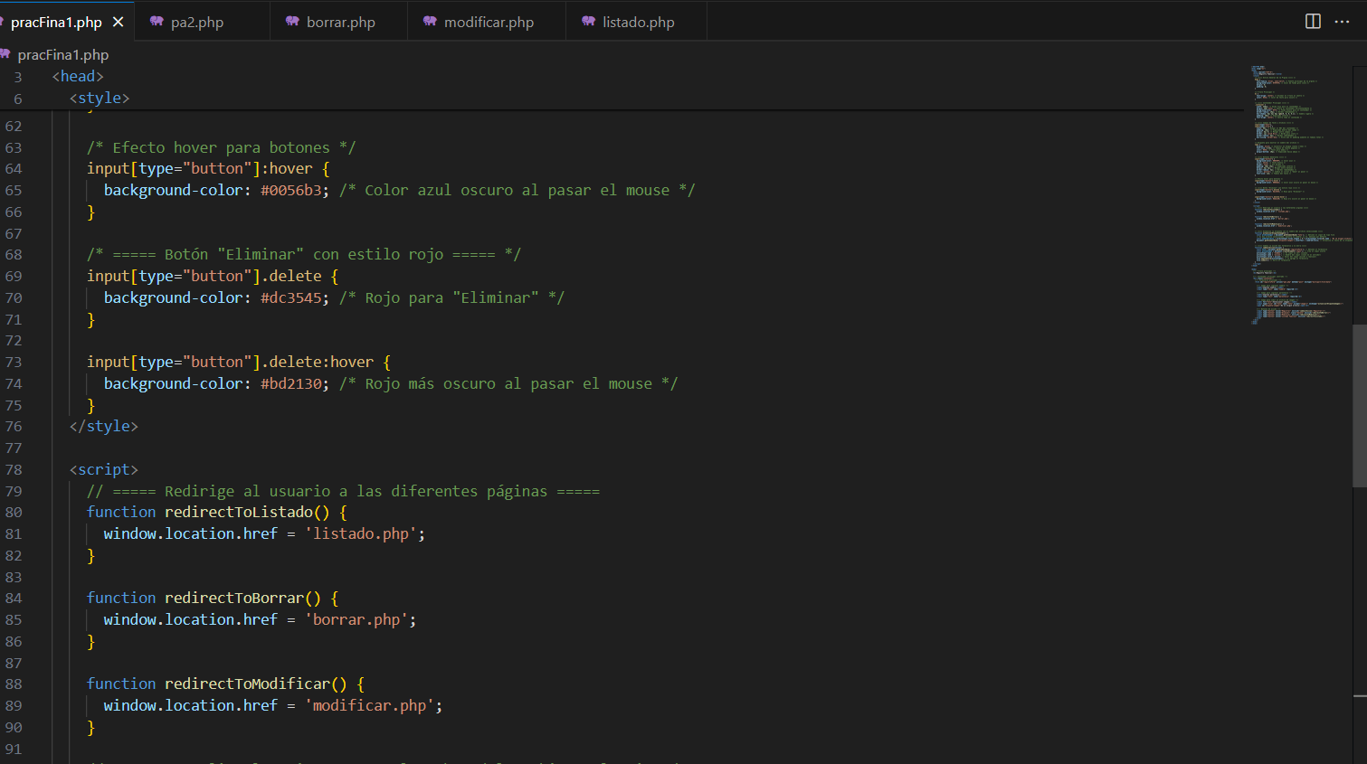

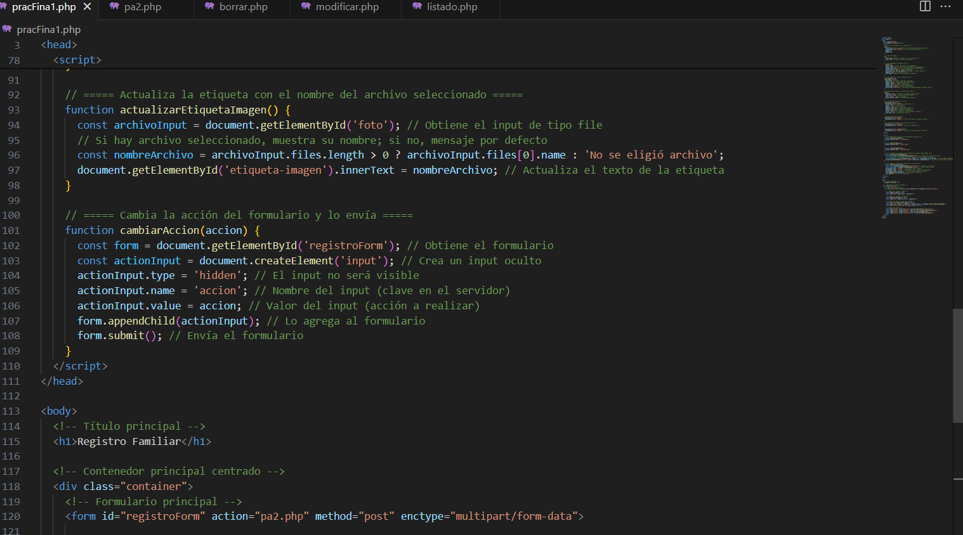

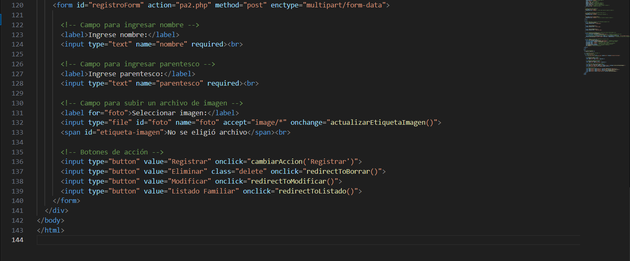

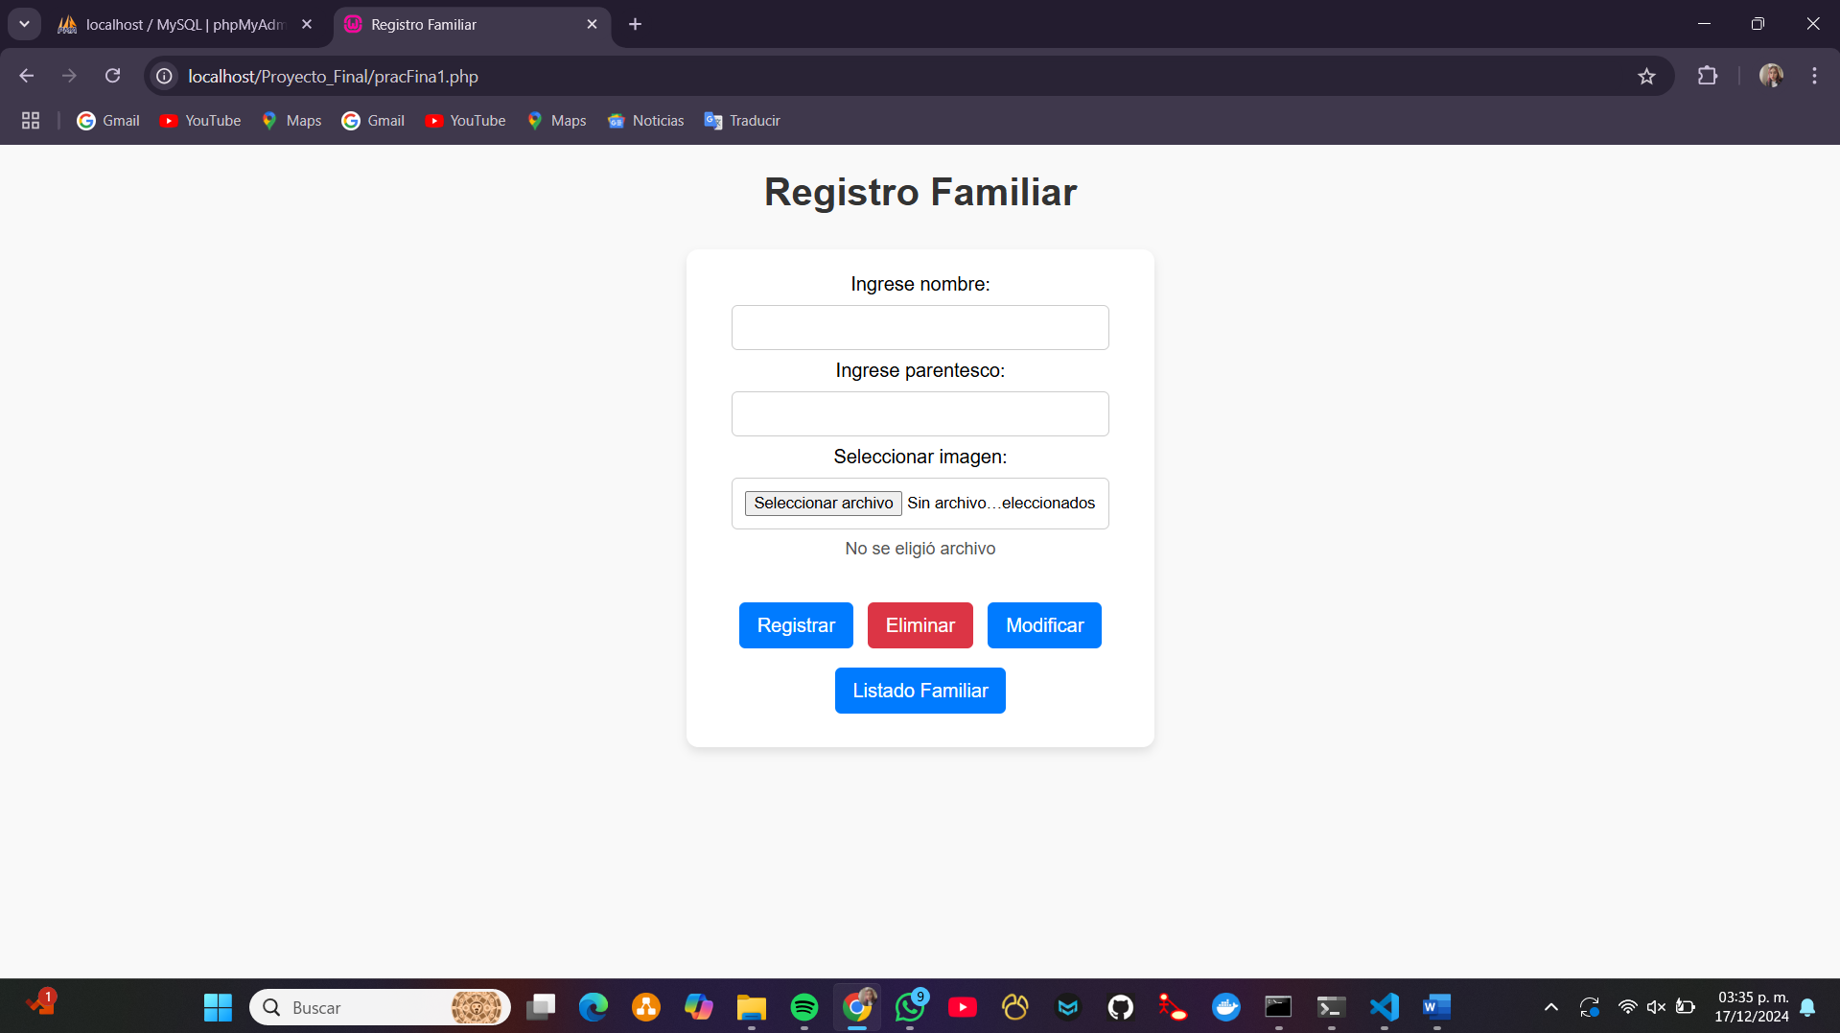

**PÁGINA DEL REGISTRO**

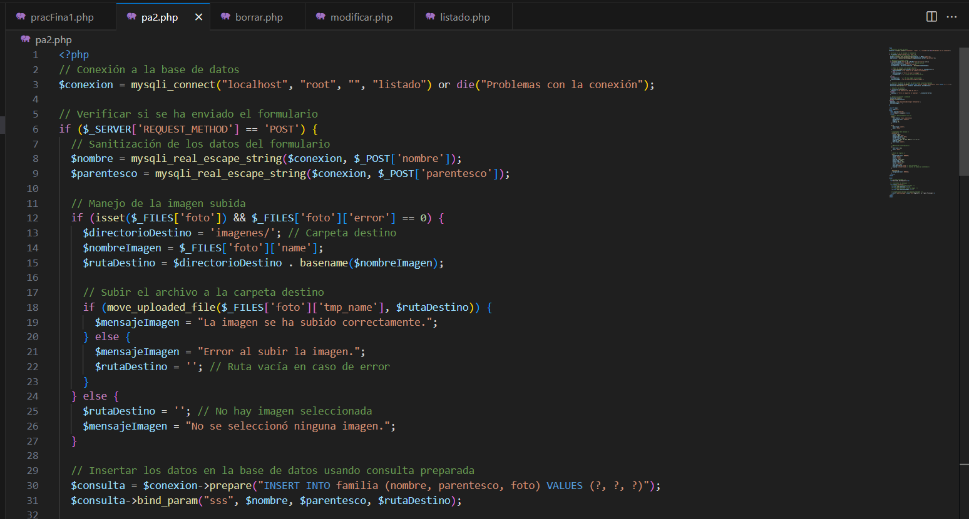

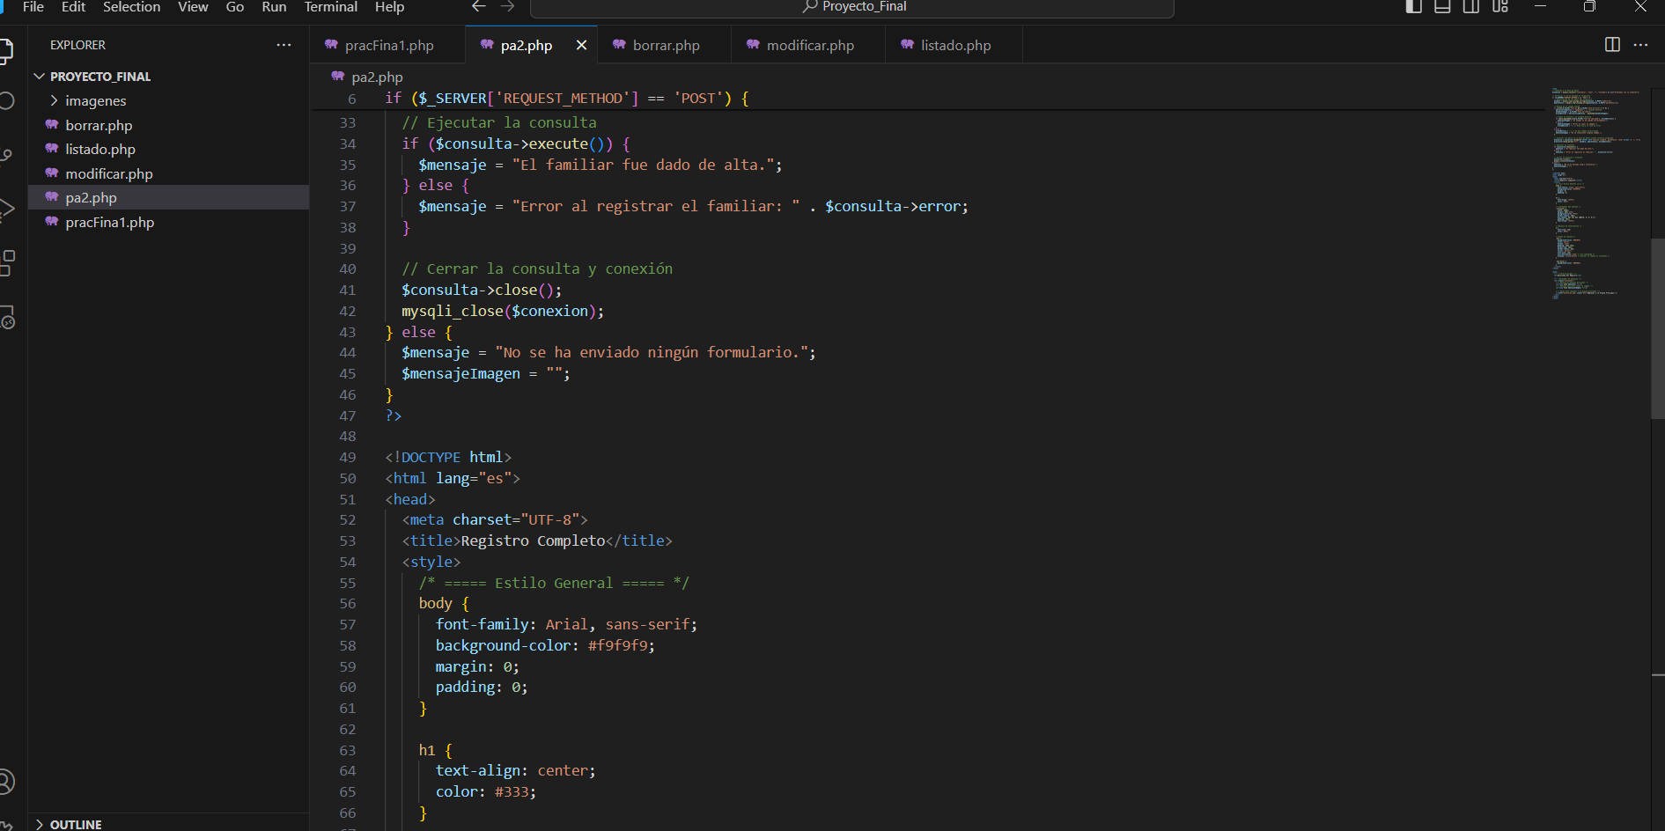

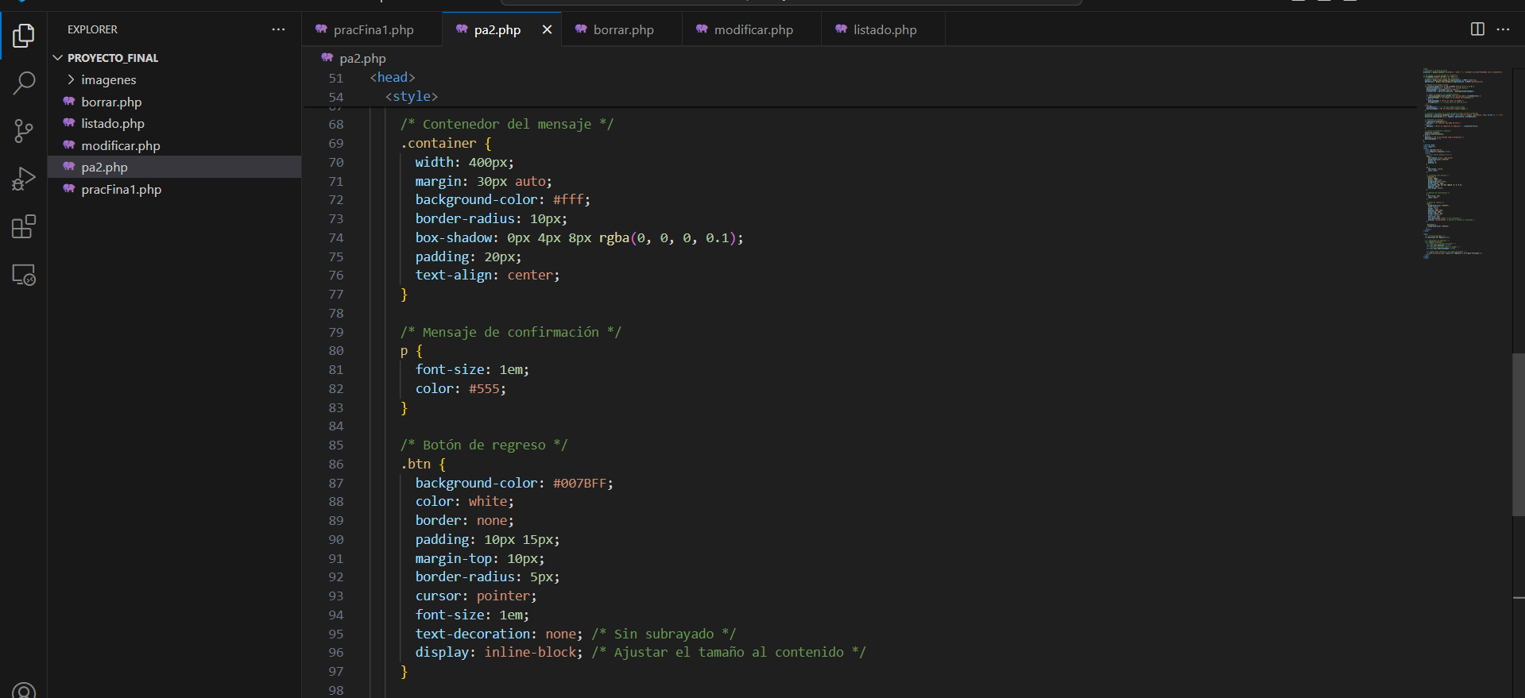

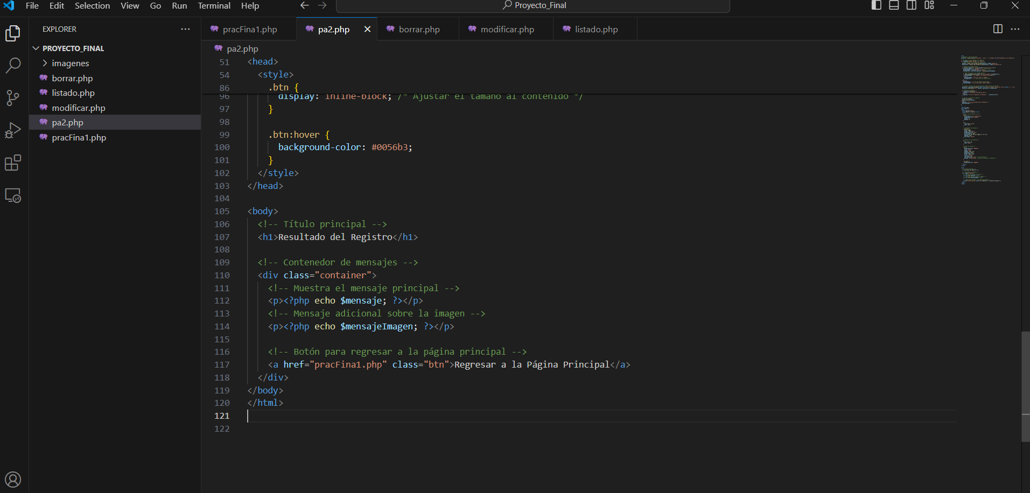

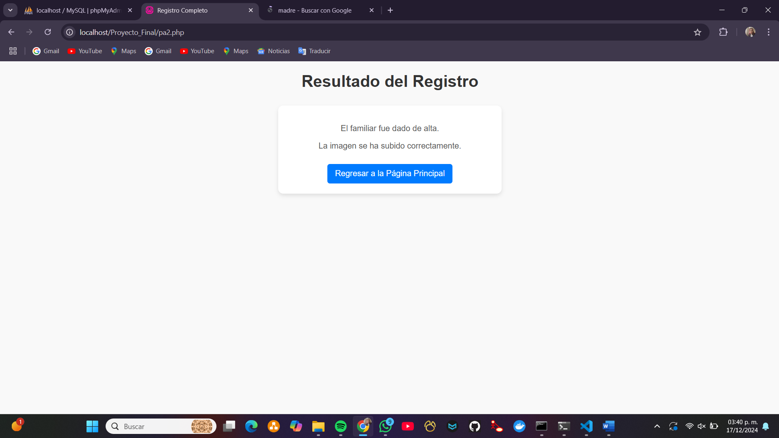

**PAGINA PARA ELIMINAR REGISTROS**

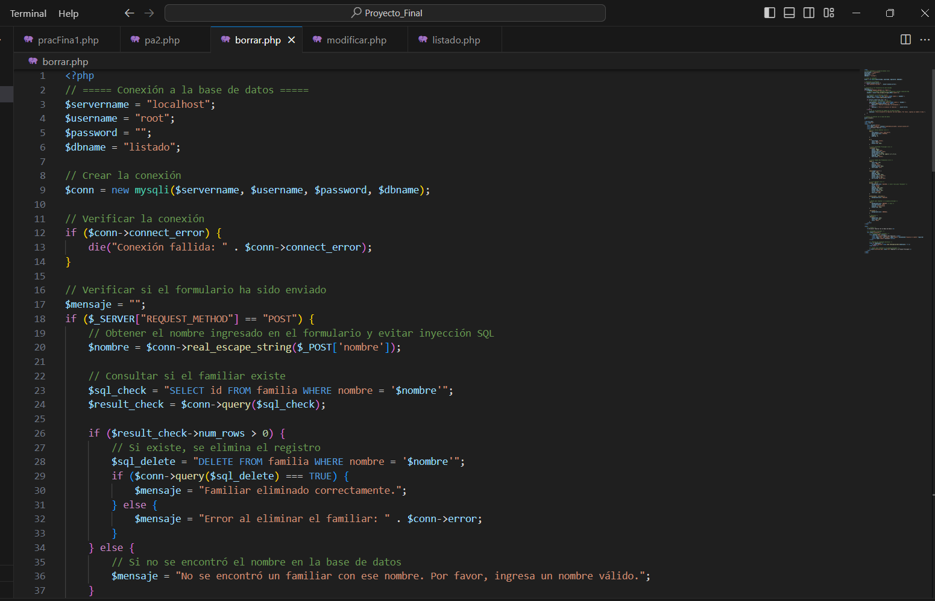

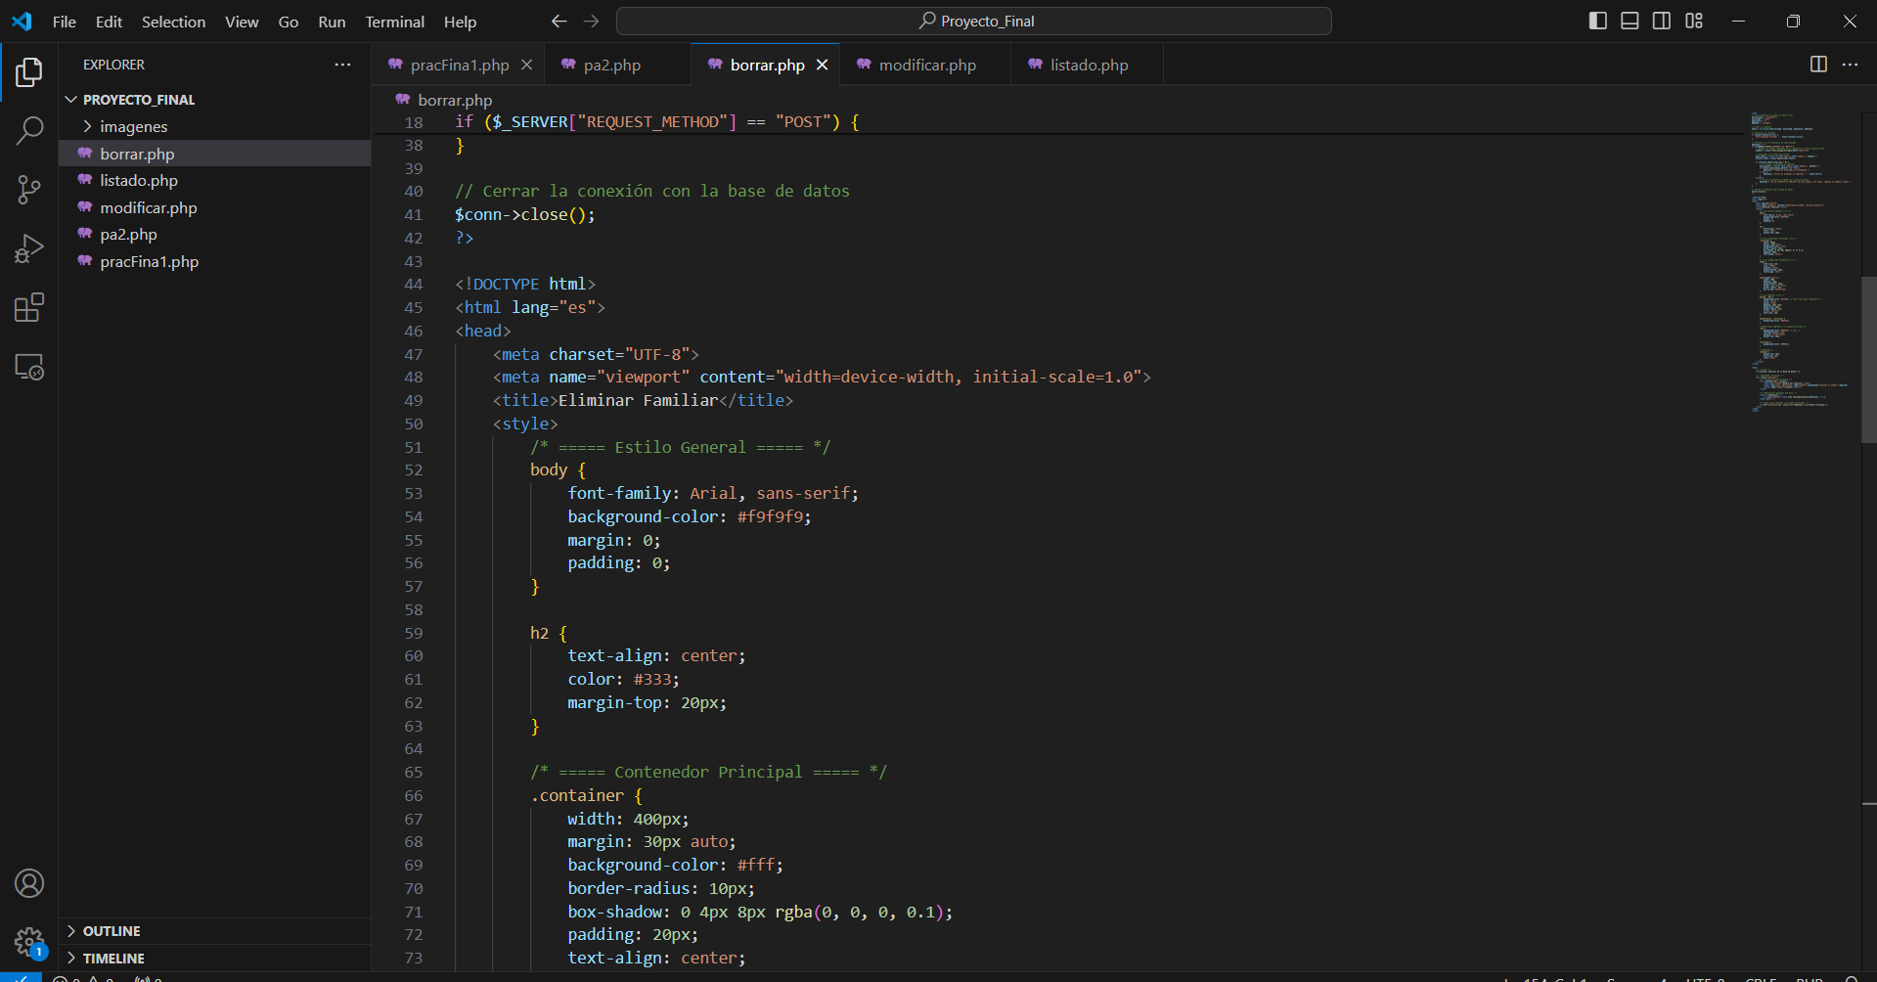

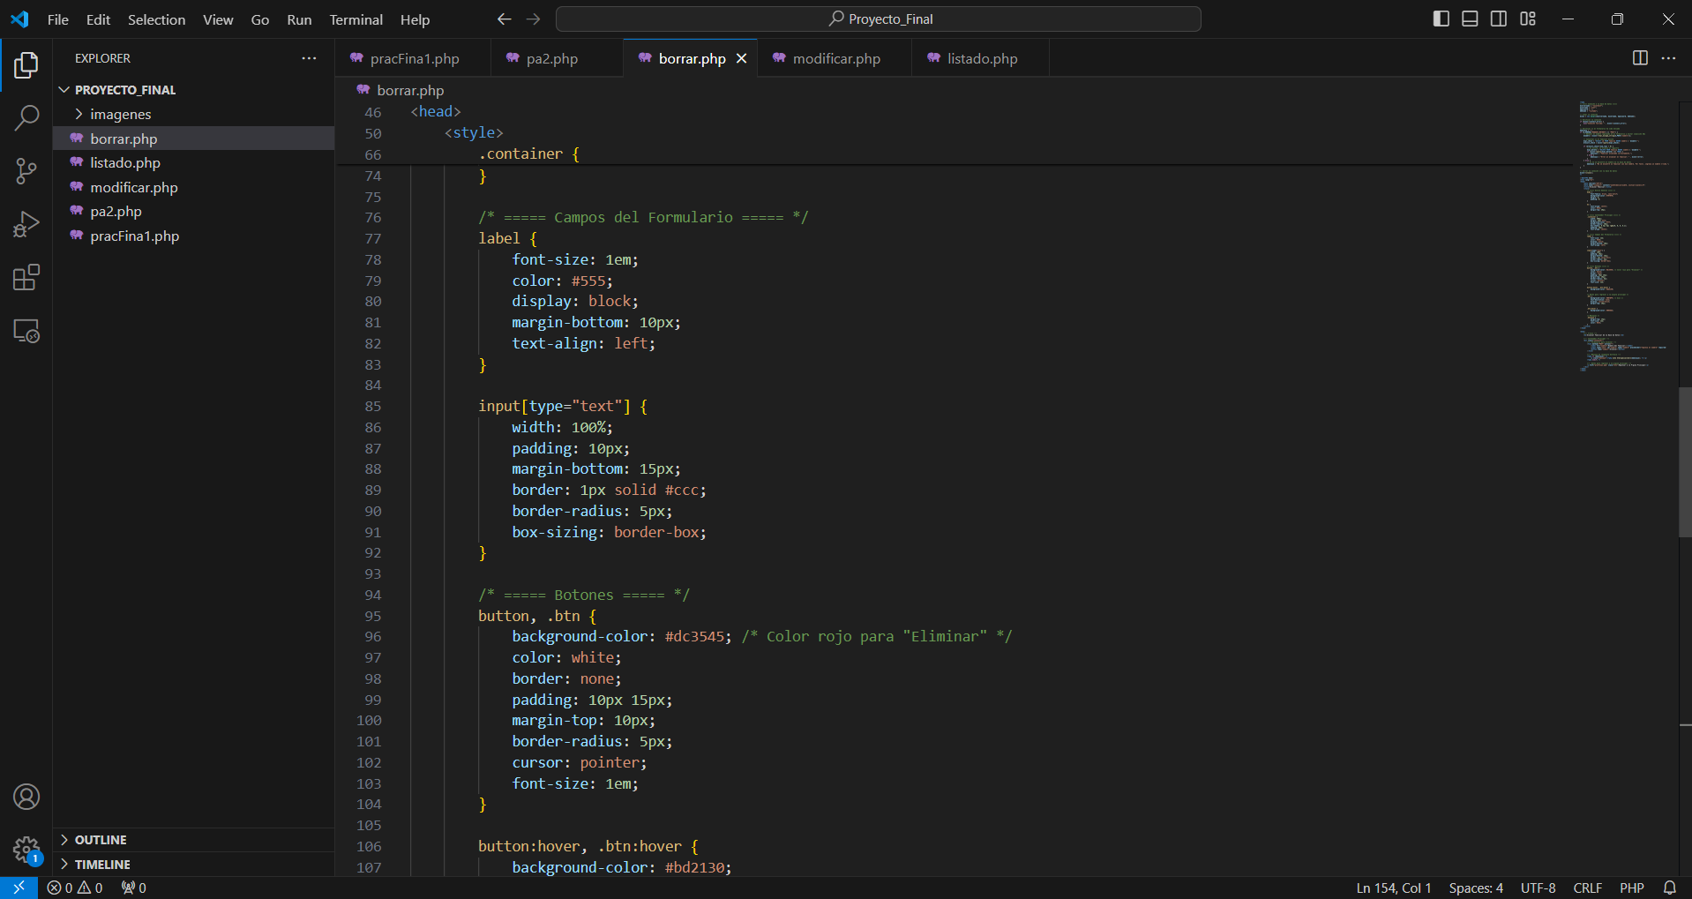

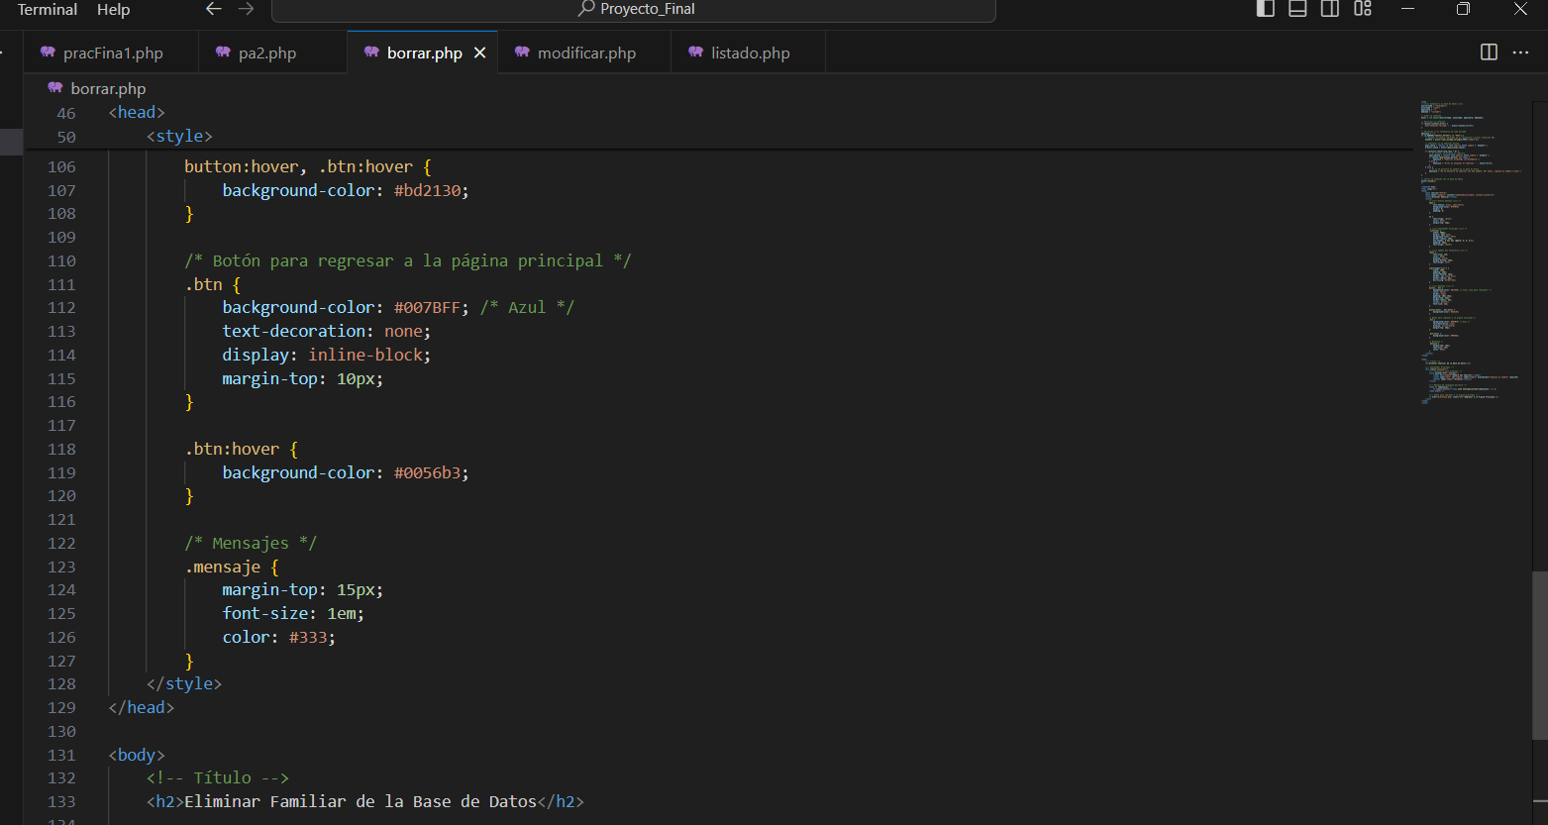

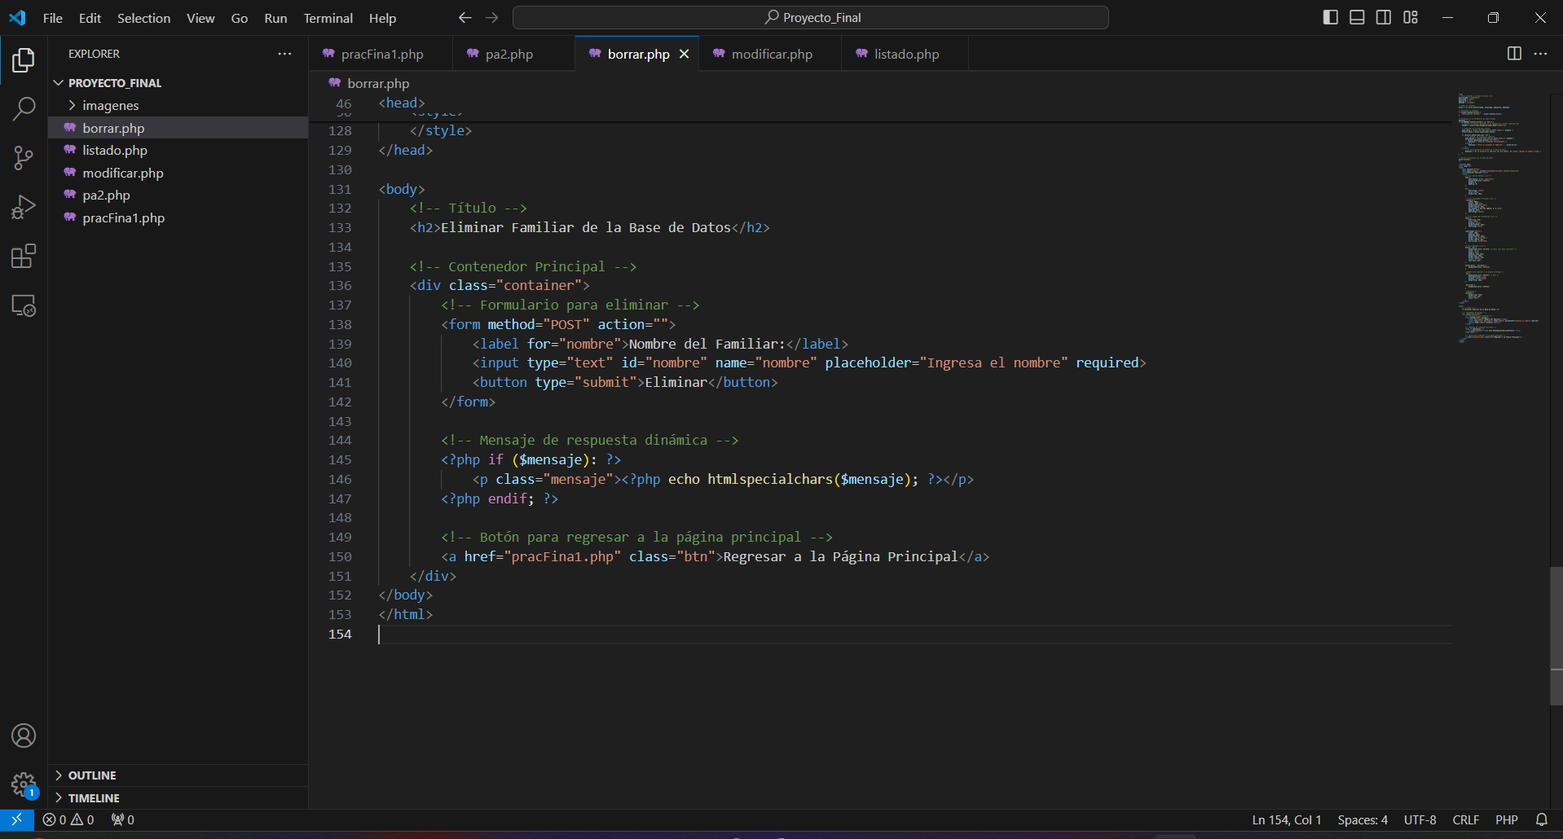

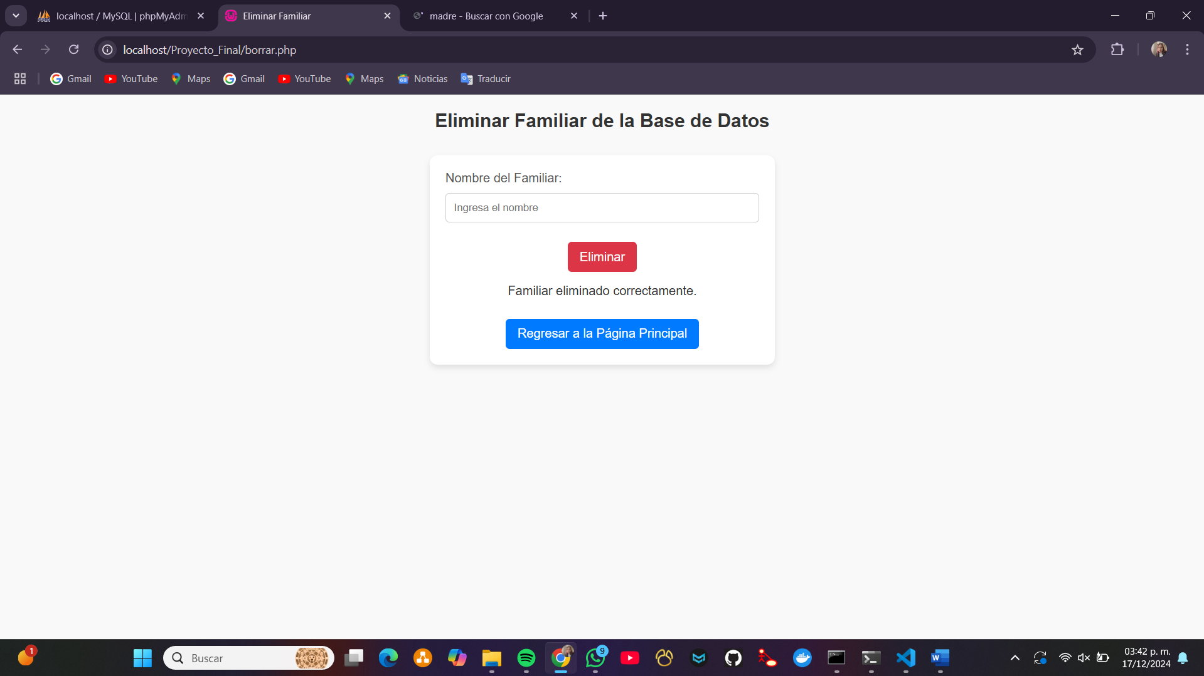

**PAGINA PARA MODIFICAR REGISTROS**

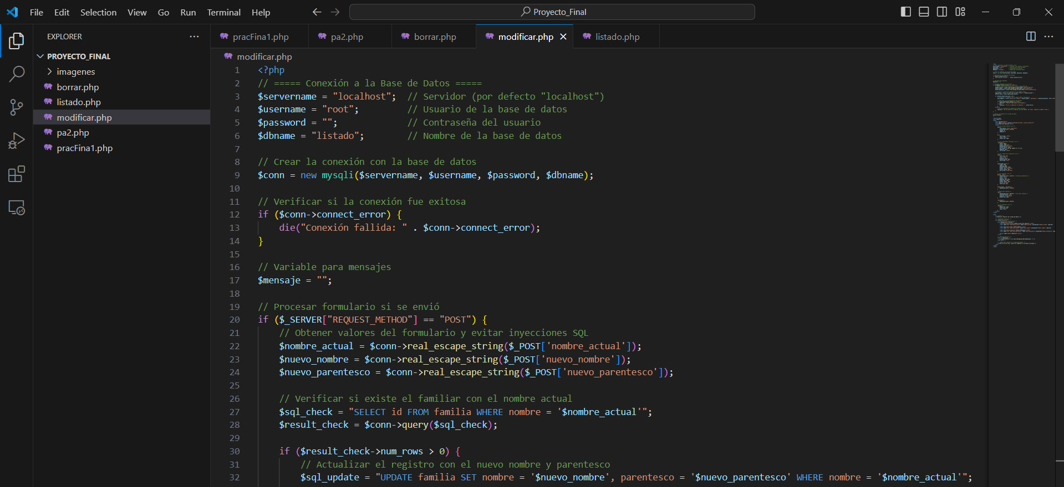

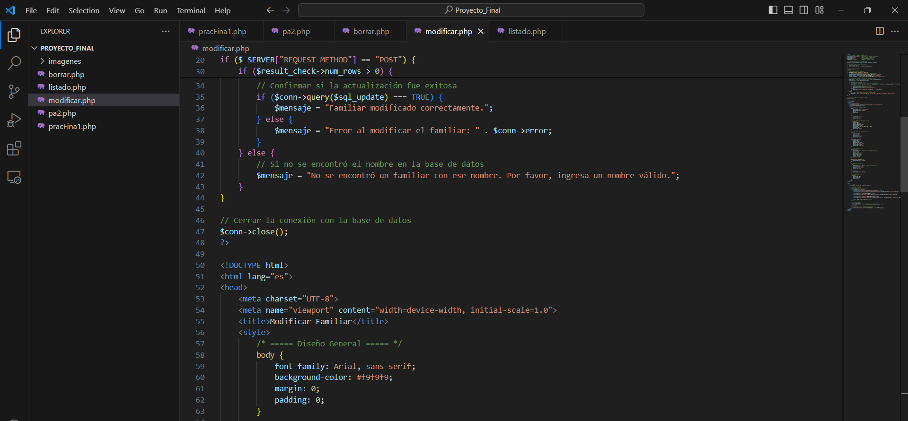

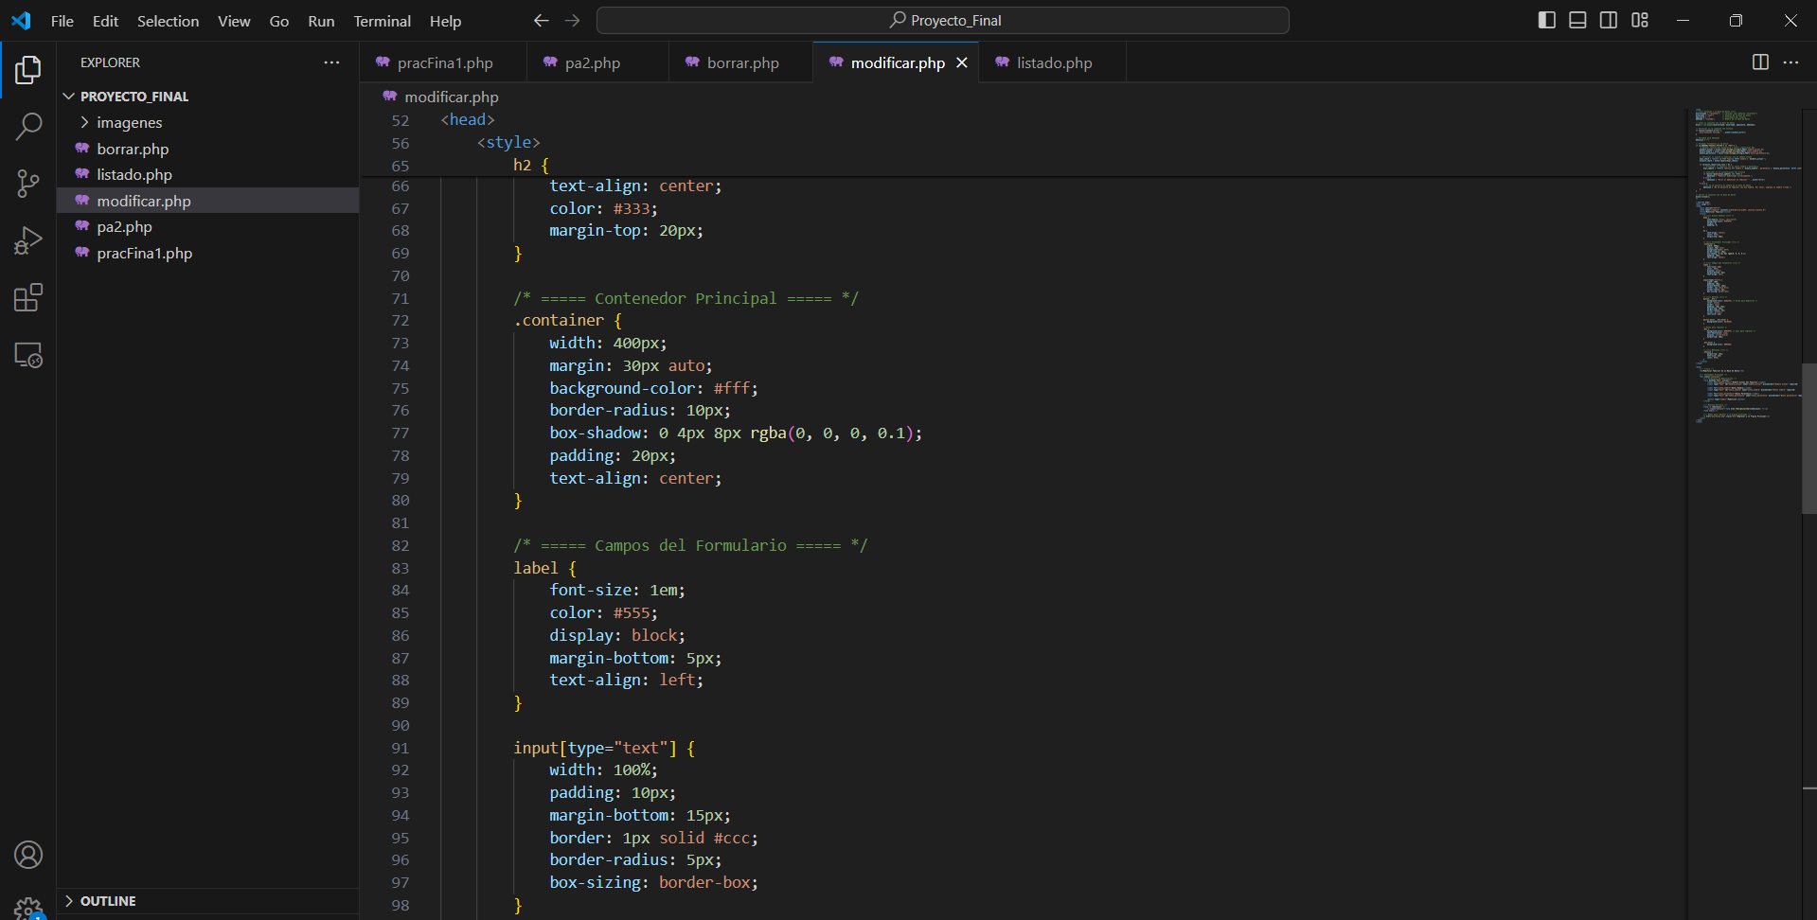

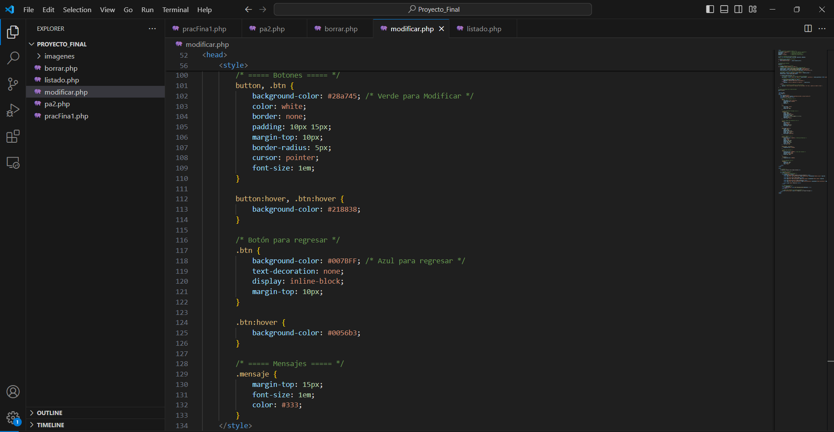

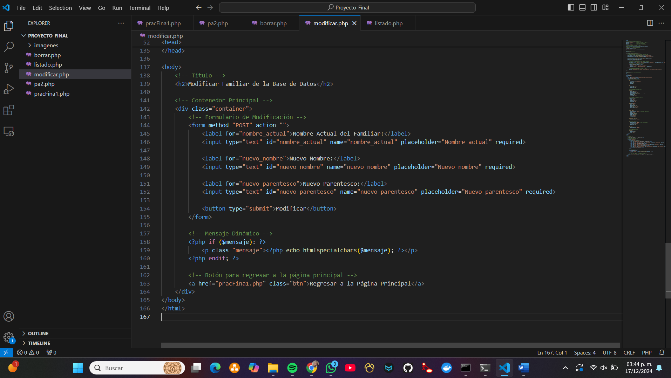

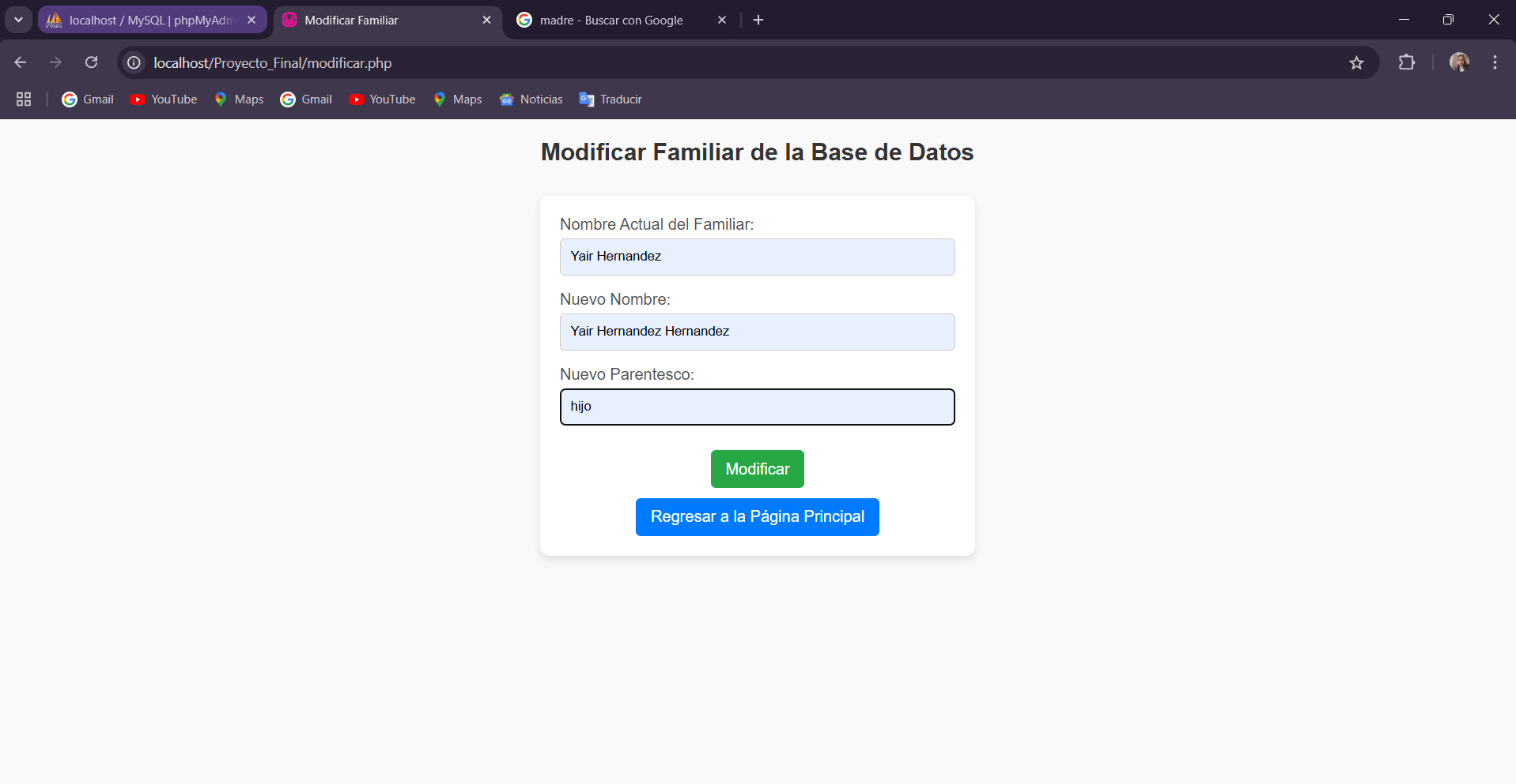

**PAGINA LISTADO FAMILIAR**

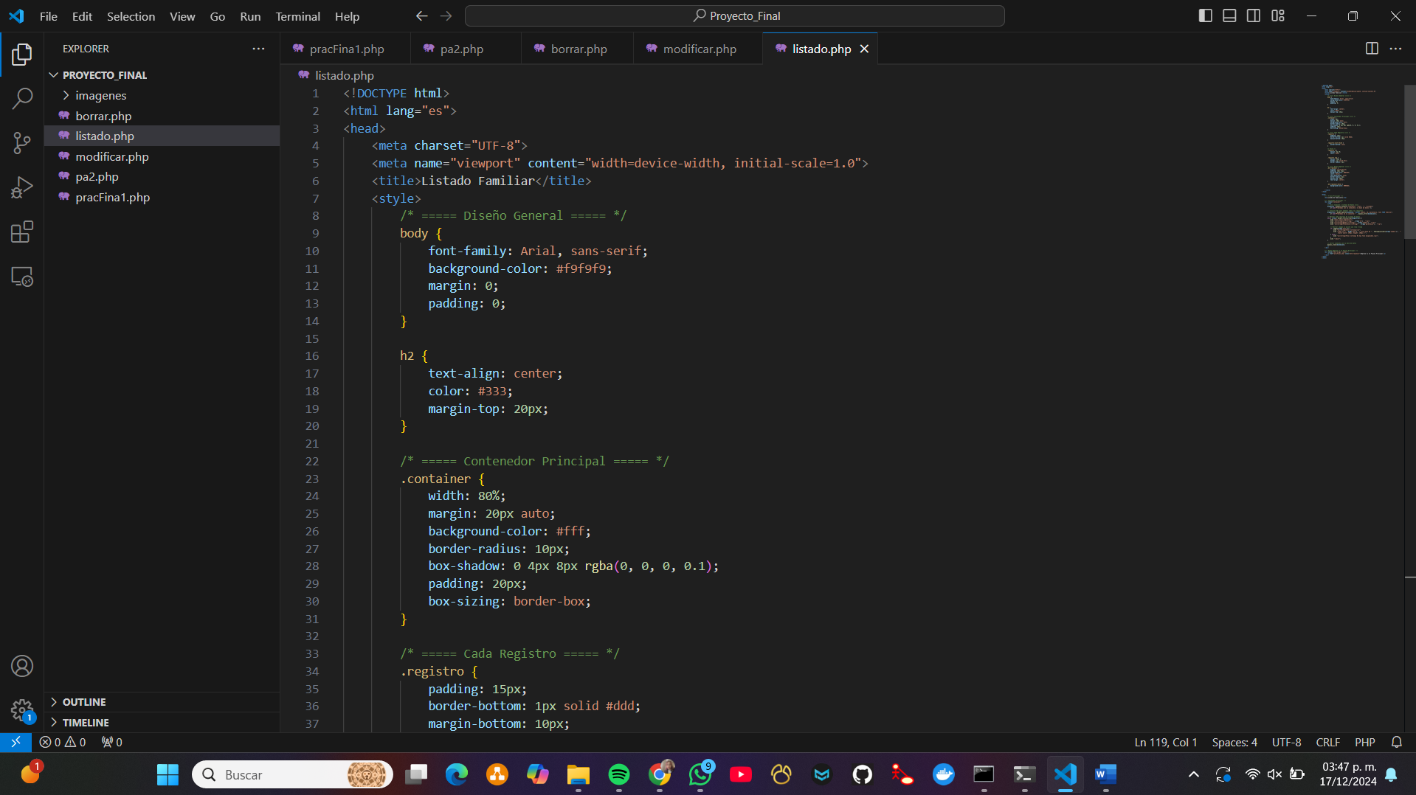

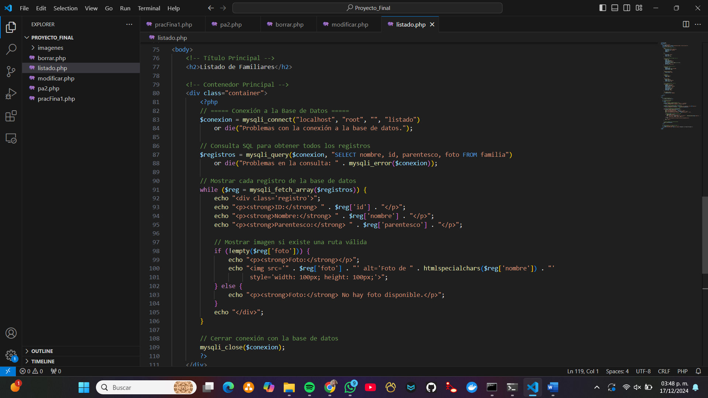

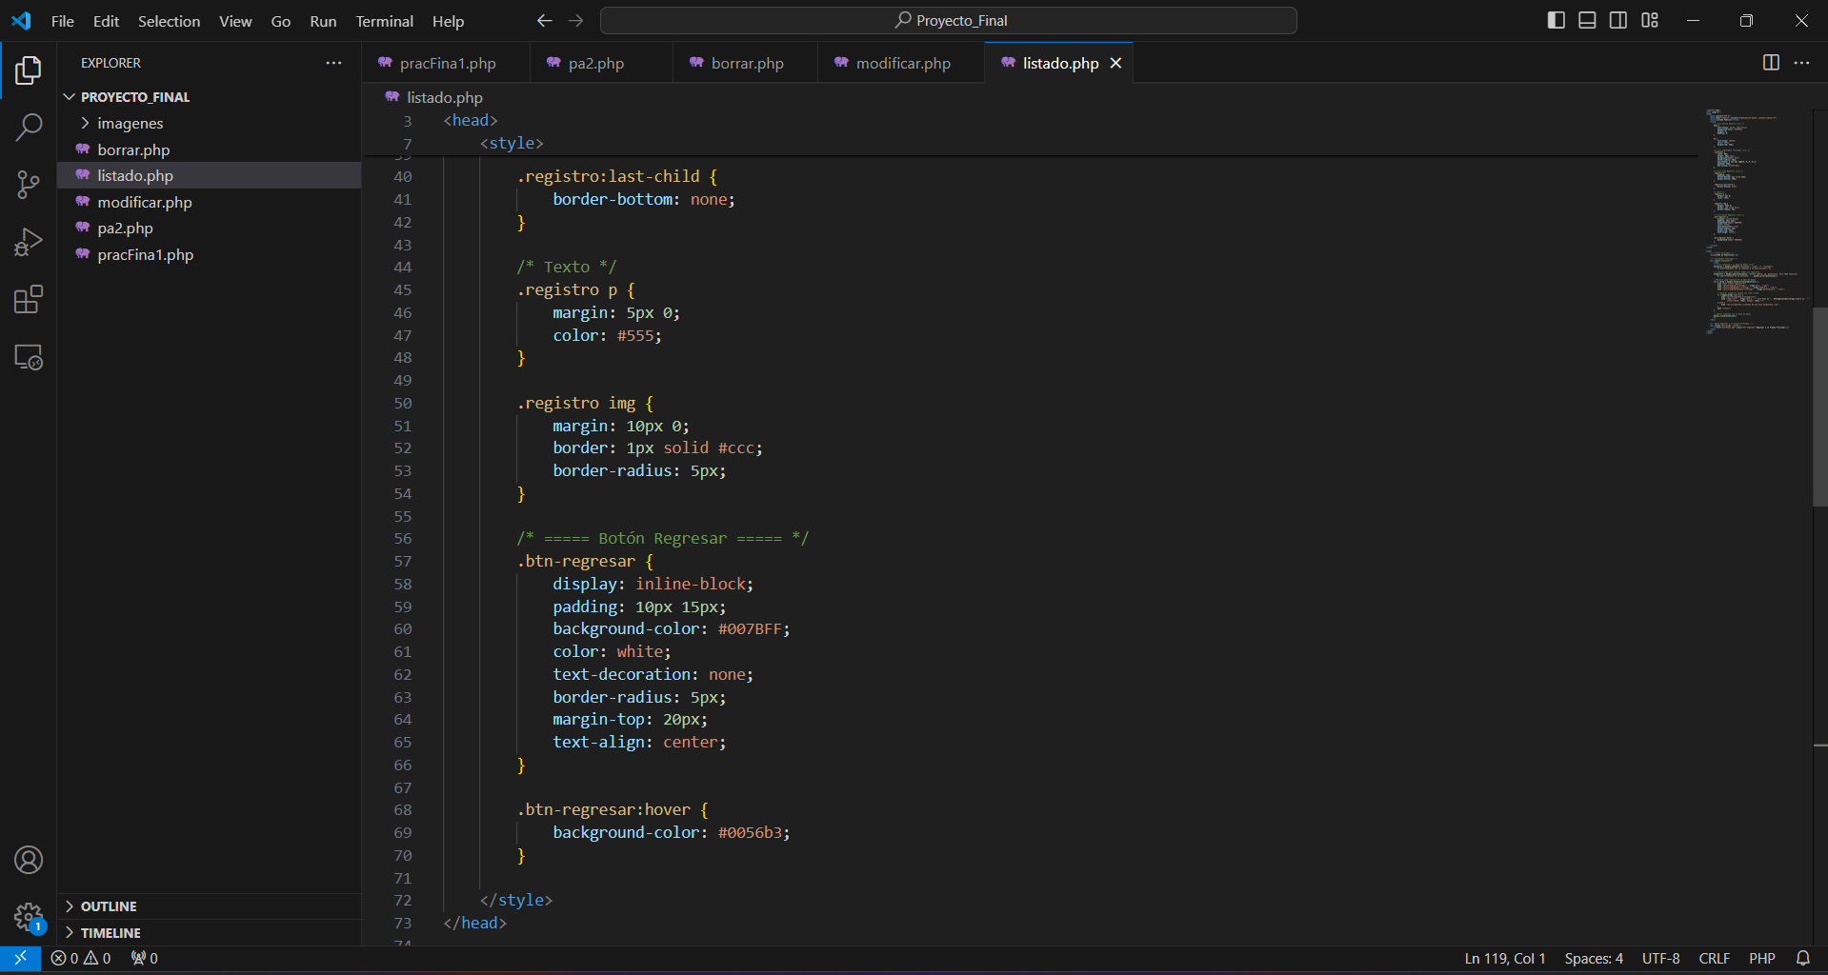

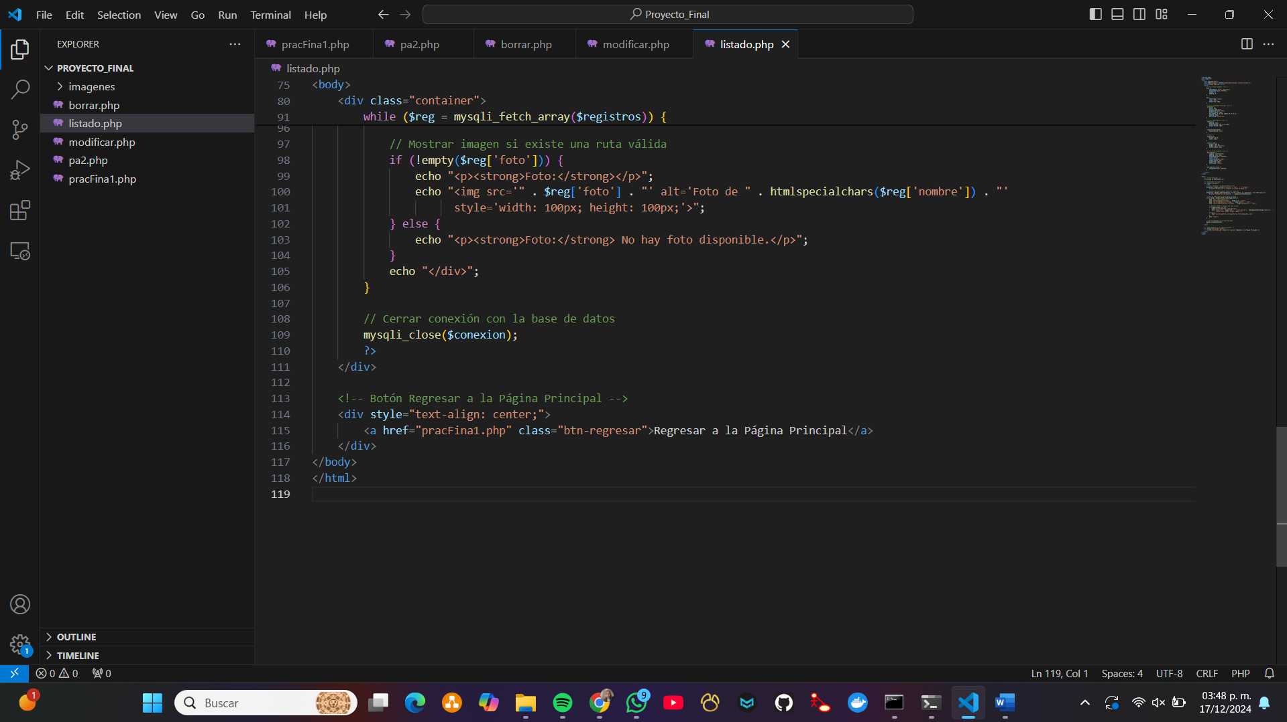

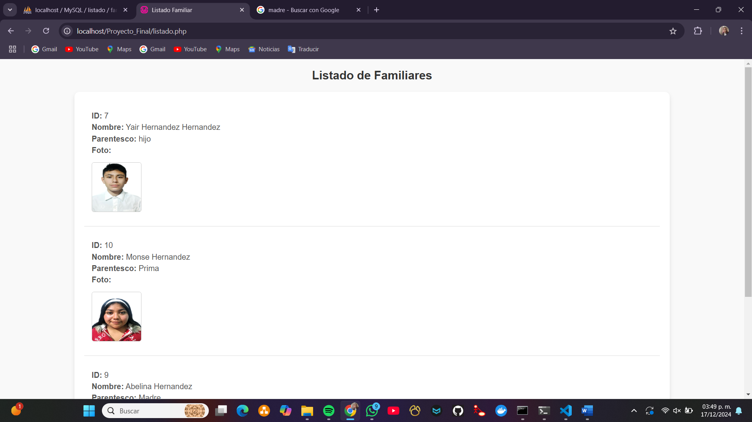

**BASE DE DATOS CON WAMP EN PHP.**

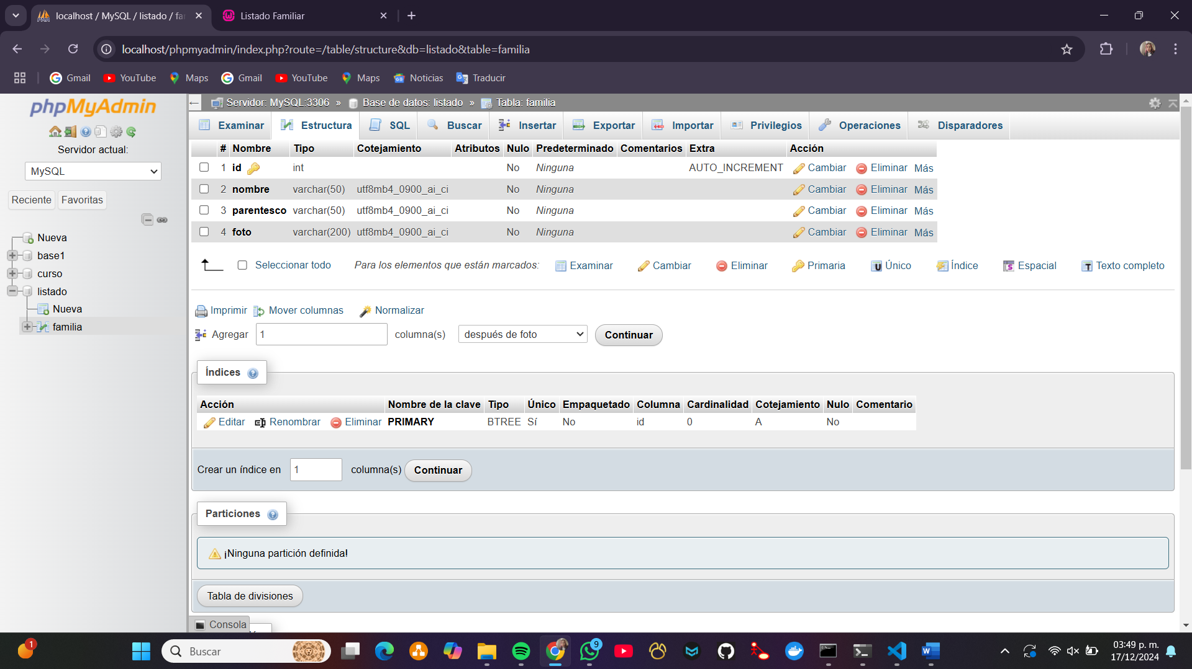

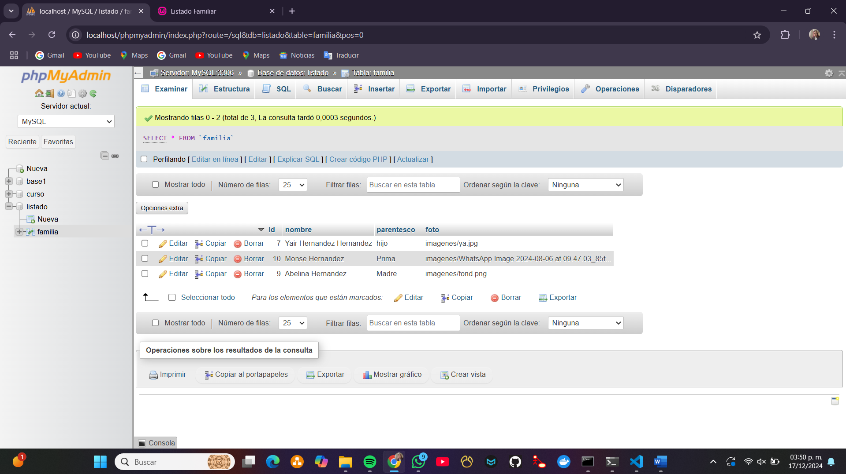

**CONCLUSIONES**

El desarrollo de este proyecto consistió en la creación de una interfaz sencilla, funcional y estéticamente amigable para la gestión de registros familiares, cumpliendo con las operaciones básicas de registrar, eliminar, modificar y listar datos almacenados en una base de datos MySQL. A través de un diseño estandarizado y limpio con CSS, se logró una apariencia coherente en todas las páginas, centrada en la usabilidad y la claridad, lo que permite a los usuarios interactuar de manera intuitiva con el sistema. Las funcionalidades fueron implementadas mediante formularios HTML y PHP, acompañados de consultas seguras y manejo de archivos como imágenes, permitiendo la persistencia y presentación ordenada de la información. Además, el uso de botones interactivos para ejecutar acciones o redireccionar a páginas relevantes, como el regreso a una página principal, favoreció la navegación dentro de la aplicación. Con estas características, el sistema no solo asegura un flujo de trabajo eficiente y claro, sino que también proporciona al usuario una experiencia amigable y eficiente al gestionar registros familiares de forma digital.